NASJONALE PRØVER 9.TRINN 2010

RESULTATER SAMMENLIGNET MED ANDRE:
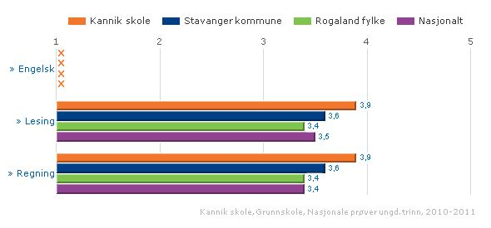

RESULTATER I PERIODEN 2009-2012
